

**Мектепке дейінгі және орта білім саласында мемлекеттік көрсетілетін қызмет регламенттерін бекіту туралы**

***Күшін жойған***

Алматы облысы әкімдігінің 2014 жылғы 06 тамыздағы № 289 қаулысы. Алматы облысының Әділет департаментінде 2014 жылы 12 қыркүйекте № 2852 болып тіркелді. Күші жойылды - Алматы облысы әкімдігінің 2015 жылғы 17 шілдедегі № 321 қаулысымен

      Ескерту. Күші жойылды - Алматы облысы әкімдігінің 17.07.2015 № 321 қаулысымен(алғашқы ресми жарияланған күнінен кейін күнтізбелік он күн өткен соң қолданысқа енгізіледі).  
      РҚАО ескертпесі.  
      Құжаттың мәтінінде түпнұсқасының пунктуациясы мен орфографиясы сақталған.  
      "Мемлекеттік көрсетілетін қызметтер туралы" 2013 жылғы 15 сәуірдегі Қазақстан Республикасы Заңының 16-бабына, "Қазақстан Республикасы Білім және ғылым министрлігі, жергілікті атқарушы органдар көрсететін мектепке дейінгі және орта білім беру саласындағы мемлекеттік көрсетілетін қызметтер стандарттарын бекіту туралы" 2014 жылғы 23 мамырдағы № 538 Қазақстан Республикасы Үкіметінің қаулысына сәйкес облыс әкімдігі **ҚАУЛЫ ЕТЕДІ:**  
      1. Қоса беріліп отырған:  
      1) "Мектепке дейінгі балалар ұйымдарына жіберу үшін мектепке дейінгі жастағы (7 жасқа толмаған) балаларды кезекке қою" мемлекеттік көрсетілетін қызмет регламенті;  
      2) "Мүмкіндіктері шектеулі балаларды тексеру және оларға психологиялық-медициналық-педагогикалық консультациялық көмек көрсету" мемлекеттік көрсетілетін қызмет регламенті;  
      3) "Дамуында проблемалары бар балалар мен жасөспірімдерді оңалту және әлеуметтік бейімдеу" мемлекеттік көрсетілетін қызмет регламенті;  
      4) "Мүмкіндіктері шектеулі балаларды тәрбиелеп отырған отбасыларға консультациялық көмек көрсету" мемлекеттік көрсетілетін қызмет регламенті бекітілсін.  
      2. Осы қаулының орындалуын бақылау облыс әкімінің орынбасары Серік Мейірханұлы Мұқановқа жүктелсін.  
      3. Осы қаулы әділет органдарында мемлекеттік тіркелген күннен бастап күшіне енеді және алғашқы ресми жарияланған күнінен кейін күнтізбелік он күн өткен соң қолданысқа енгізіледі.

|  |  |
| --- | --- |
| *Облыс әкімі* | *А. Мұсаханов* |

|  |  |
| --- | --- |
|  | Алматы облысы әкімдігінің 2014 жылғы "6" тамыздағы № 289 қаулысымен бекітілген |

**"Мектепке дейінгі балалар ұйымдарына жіберу үшін мектепке**  
**дейінгі жастағы (7 жасқа толмаған) балаларды кезекке қою"**  
**мемлекеттік көрсетілетін қызмет регламенті**  
**1. Жалпы ережелер**

      1. "Мектепке дейінгі балалар ұйымдарына жіберу үшін мектепке  
      дейінгі жастағы (7 жасқа толмаған) балаларды кезекке қою" мемлекеттік көрсетілетін қызметті (бұдан әрі – мемлекеттік көрсетілетін қызмет) Алматы облысының облыстық маңызы бар қалалары мен аудандарының білім бөлімдері, облыстық, аудандық маңызы бар қала, кент, ауыл, ауылдық округ әкімдері (бұдан әрі – көрсетілетін қызметті беруші) көрсетеді.  
      Мемлекеттік көрсетілетін қызмет Қазақстан Республикасы Үкіметінің 2014 жылғы 23 мамырдағы № 538 қаулысымен бекітілген "Мектепке дейінгі балалар ұйымдарына жіберу үшін мектепке дейінгі жастағы (7 жасқа толмаған) балаларды кезекке қою" мемлекеттік көрсетілетін қызмет стандарты негізінде (бұдан әрі – Стандарт) көрсетіледі.  
      2. Мемлекеттік көрсетілетін қызметтің нысаны – электронды/қағаз түрінде.  
      3. Мемлекеттік қызмет көрсетудің нәтижесі – кезекке қою болып табылады, бұл туралы көрсетілетін қызметті алушыға кезектілік нөмірі көрсетілген қолхат беріледі (бұдан әрі – қолхат).  
      Порталда мемлекеттік қызмет көрсетудің нәтижесі көрсетілетін қызметті алушыға электронды құжат нысанында "жеке кабинетке" жолданады.

**2. Мемлекеттік қызмет көрсету процесінде құрылымдық бөлімшелер**  
**(қызметкерлер) мен көрсетілетін қызметті берушінің іс-қимыл**  
**тәртібін сипаттау**

      4. Көрсетілетін қызметті алушының (не сенімхат бойынша көрсетілетін қызметті алушының уәкілетті өкілінің) Стандарттың 9-тармағына сәйкес құжаттар топтамасымен бірге жүгінуі, мемлекеттік қызмет көрсету бойынша рәсімді (іс-қимылды) бастауға негіздеме болып табылады.  
      5. Мемлекеттік қызмет көрсету процесінің құрамына кіретін әрбір рәсімнің (іс-қимылдың) мазмұны, оны орындаудың ұзақтығы:  
      1) құжаттарды қабылдау және тіркеу, көрсетілетін қызметті берушінің басшысына бұрыштама қолын қою үшін жолдау. Нәтижесі – көрсетілетін қызметті берушінің басшысына құжаттарды жолдау. 10 (он) минуттан аспайды;  
      2) құжаттарды қарау және жауапты орындаушысын анықтау. Нәтижесі – көрсетілетін қызметті берушінің жауапты орындаушысын анықтау. 5 (бес) минуттан аспайды;  
      3) құжаттардың қойылған талаптарына сәйкестігін қарау, қолхат ресімдеу және көрсетілетін қызметті берушінің басшысына қол қоюға жіберу. Нәтижесі – қолхатқа қол қою. 10 (он) минуттан аспайды;  
      4) қолхатты көрсетілетін қызметті алушыға беру. Нәтижесі – кезекке қою туралы кезектілік нөмірі көрсетілген қолхат беру. 5 (бес) минуттан аспайды.

**3.Мемлекеттік қызмет көрсету процесінде құрылымдық бөлiмшелер**  
**(қызметкерлер) мен көрсетілетін қызметті берушінің өзара**  
**iс-қимыл тәртiбiн сипаттау**

      6. Мемлекеттік қызмет көрсету процесіне қатысатын құрылымдық бөлімшелердің (қызметкерлердің) тізбесі:  
      1) көрсетілетін қызметті берушінің жауапты орындаушысы;  
      2) көрсетілетін қызметті берушінің басшысы.  
      7. Әрбір рәсімнің (іс-қимылдың) ұзақтығын көрсете отырып, құрылымдық бөлімшелер (қызметкерлер) арасындағы өзара іс-қимылдың реттілігін сипаттау осы регламенттің 1-қосымшасы "Мемлекеттік қызмет көрсетудің бизнес- процестерінің анықтамалығында" келтірілген.

**4. Халыққа қызмет көрсету орталықтарымен және (немесе) өзге де**  
**көрсетілетін қызметті берушілермен өзара іс-қимыл тәртібін,**  
**сондай-ақ мемлекеттік қызмет көрсету процесінде ақпараттық**  
**жүйелерді пайдалану тәртібін сипаттау**

      8. Мемлекеттік көрсетілетін қызметті алу үшін көрсетілетін қызметті алушы халыққа қызмет көрсету орталығына (бұдан әрі – орталық) Стандарттың 9-тармағына сәйкес керекті құжаттарды ұсынады.  
      9. Мемлекеттік қызмет көрсетудің нәтижесін орталық арқылы алу процесінің сипаттамасы, оның ұзақтығы осы регламенттің 2-қосымшасында келтірілген.  
      10. Жүгіну тәртібін және "электрондық үкімет" веб - порталы (бұдан әрі – портал) арқылы мемлекеттік қызмет көрсету кезінде көрсетілетін қызметті беруші мен көрсетілетін қызметті алушының рәсімдерінің (іс-қимылдарының) реттілігін сипаттау:  
      1) көрсетілетін қызметті алушы "электрондық үкімет" порталда тіркеледі және көрсетілетін қызметті алушының электрондық - цифрлық қолтаңбасымен (бұдан әрі – ЭЦҚ) куәландырылған өтініш пен Стандарттың 9-тармағына сәйкес құжаттарды жолдайды;  
      2) орындаушы электрондық өтінішті және құжаттарды қабылдайды, көрсетілетін қызметті алушының "жеке кабинетіне" құжаттардың қабылданғандығы туралы хабарлама – есеп жолдайды;  
      3) электрондық өтініш пен құжаттар қабылданғаннан кейін мемлекеттік қызмет көрсету процесінде көрсетілетін қызметті берушінің құрылымдық бөлімшелерінің (қызметкерлерінің) өзара іс-қимылы осы регламенттің 5-тармағына сәйкес жүзеге асырылады;  
      4) орындаушы мемлекеттік қызмет көрсетудің нәтижесін тіркейді және көрсетілетін қызметті алушының "жеке кабинетіне" жолдайды (бес минуттан аспайды).

|  |  |
| --- | --- |
|  | "Мектепке дейінгі балалар ұйымдарына жіберу үшін мектепке дейінгі жастағы (7 жасқа толмаған) балаларды кезекке қою" мемлекеттік көрсетілетін қызмет регламентіне 1- қосымша |

**"Мектепке дейінгі балалар ұйымдарына жіберу үшін мектепке**  
**дейінгі жастағы (7 жасқа толмаған) балаларды кезекке қою"**  
**мемлекеттік қызмет көрсетудің бизнес-процестерінің анықтамалығы**

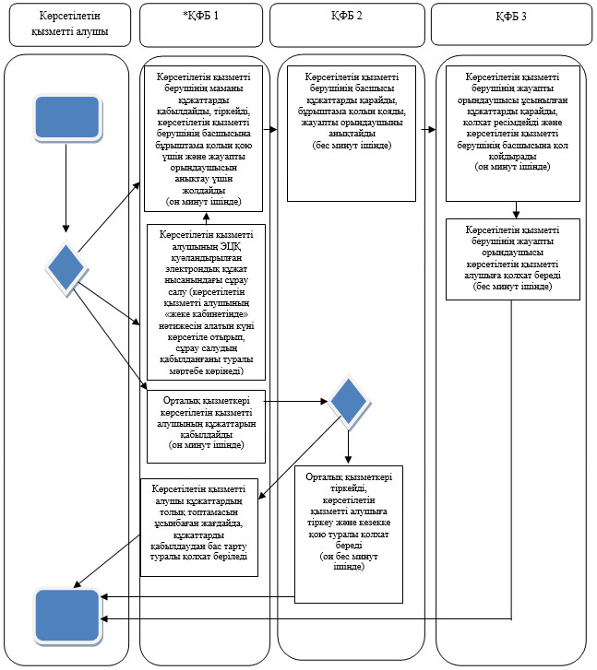

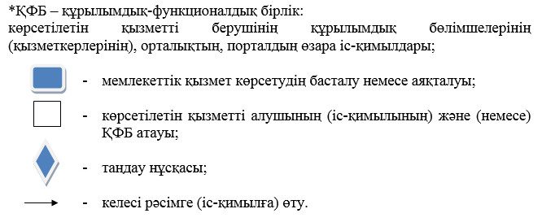

|  |  |
| --- | --- |
|  | "Мектепке дейінгі балалар ұйымдарына жіберу үшін мектепке дейінгі жастағы (7 жасқа толмаған) балаларды кезекке қою" мемлекеттік көрсетілетін қызмет регламентіне 2 - қосымша |

**Мемлекеттік көрсетілетін қызметті алу схемасы орталыққа**  
**жүгінген кезде**

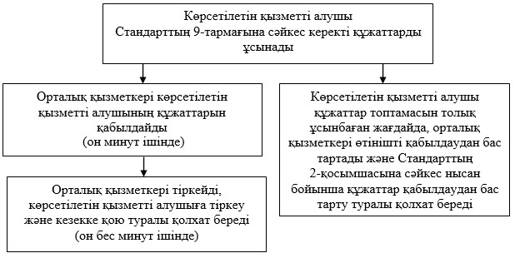

|  |  |
| --- | --- |
|  | Алматы облысы әкімдігінің 2014 жылғы "6" тамыздағы № 289 қаулысымен бекітілген |

**"Мүмкіндігі шектеулі балаларды тексеру және оларға**  
**психологиялық-медициналық-педагогикалық консультациялық көмек**  
**көрсету" мемлекеттік көрсетілетін қызмет регламенті**  
**1. Жалпы ережелер**

      1. "Мүмкіндігі шектеулі балаларды тексеру және оларға психологиялық-медициналық-педагогикалық консультациялық көмек көрсету" мемлекеттік көрсетілетін қызметті (бұдан әрі – мемлекеттік көрсетілетін қызмет) психологиялық-медициналық-педагогикалық консультациялар (бұдан әрі – көрсетілетін қызметті беруші) көрсетеді.  
      Мемлекеттік көрсетілетін қызмет Қазақстан Республикасы Үкіметінің 2014 жылғы 23 мамырдағы №538 қаулысымен бекітілген "Мүмкіндігі шектеулі балаларды тексеру және оларға психологиялық-медициналық-педагогикалық консультациялық көмек көрсету" мемлекеттік көрсетілетін қызмет стандарты негізінде (бұдан әрі – Стандарт) көрсетіледі.  
      2. Мемлекеттік көрсетілетін қызметтің нысаны – қағаз түрінде.  
      3. Психологиялық-медициналық-педагогикалық тексеру мемлекеттік қызмет көрсетудің нәтижесі жазбаша қорытынды болып табылады (бұдан әрі – қорытынды). Психологиялық-медициналық-консультация беру мемлекеттік көрсетілетін қызметтің нәтижесі жазбаша ұсыным болып табылады (бұдан әрі – ұсыным).

**2. Мемлекеттік қызмет көрсету процесінде құрылымдық бөлімшелер**  
**(қызметкерлер) мен көрсетілетін қызметті берушінің іс-қимыл**  
**тәртібін сипаттау**

      4. Көрсетілетін қызметті алушының Стандарттың 9-тармағына сәйкес құжаттар топтамасымен бірге жүгінуі, мемлекеттік қызмет көрсету бойынша рәсімді (іс-қимылды) бастауға негіздеме болып табылады.  
      5. Мемлекеттік қызмет көрсету процесінің құрамына кіретін әрбір рәсімнің (іс-қимылдың) мазмұны, оны орындаудың ұзақтығы:  
      1) құжаттарды қабылдау, тіркеу және көрсетілетін қызметті берушінің басшысына бұрыштама қолын қою үшін жолдау. Нәтижесі – көрсетілетін қызметті берушінің басшысына құжаттарды жолдау. 10 (он) минуттан аспайды;  
      2) ұсынылған құжаттарды қарау және жауапты орындаушысын анықтау. Нәтижесі – көрсетілетін қызметті берушінің жауапты орындаушысын анықтау. 5 (бес) минуттан аспайды;  
      3) құжаттардың қойылған талаптарына сәйкестігін қарау, психологиялық –медициналық – педагогикалық тексеру жүргізу, психологиялық – медициналық – педагогикалық консультация беру.  
      Нәтижесі – психологиялық – медициналық – педагогикалық тексеру жүргізу. Күнтізбелік 14 (он төрт) күннен аспайды;  
      Нәтижесі – психологиялық – медициналық – консультация беру. 40 (қырық) минуттан аспайды.  
      4) қорытындыға немесе ұсынымға қол қою және көрсетілетін қызметті алушыға беру. Нәтижесі – қорытындыны немесе ұсынымды беру. 5 (бес) минуттан аспайды.

**3.Мемлекеттік қызмет көрсету процесінде құрылымдық бөлiмшелер**  
**(қызметкерлер) мен көрсетілетін қызметті берушінің өзара**  
**iс-қимыл тәртiбiн сипаттау**

      6. Мемлекеттік қызмет көрсету процесіне қатысатын құрылымдық бөлімшелердің (қызметкерлердің) тізбесі:  
      1. көрсетілетін қызметті берушінің маманы;  
      2) көрсетілетін қызметті берушінің басшысы;  
      3) көрсетілетін қызметті берушінің жауапты орындаушысы.  
      7. Әрбір рәсімнің (іс-қимылдың) ұзақтығын көрсете отырып, құрылымдық бөлімшелер (қызметкерлер) арасындағы өзара іс-қимылдың реттілігін сипаттау осы регламенттің қосымшасы "Мемлекеттік қызмет көрсетудің бизнес- процестерінің анықтамалығында" келтірілген.

|  |  |
| --- | --- |
|  | "Мүмкіндігі шектеулі балаларды тексеру және оларға психологиялық-медициналық - педагогикалық консультациялық көмек көрсету" мемлекеттік көрсетілетін қызмет регламентіне қосымша |

**"Мүмкіндігі шектеулі балаларды тексеру және оларға**  
**психологиялық-медициналық-педагогикалық консультациялық көмек**  
**көрсету" мемлекеттік қызмет көрсетудің бизнес-процестерінің**  
**анықтамалығы**

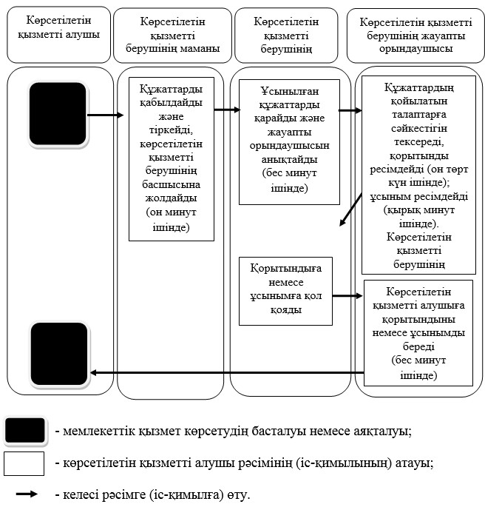

|  |  |
| --- | --- |
|  | Алматы облысы әкімдігінің 2014 жылғы "6" тамыздағы № 289 қаулысымен бекітілген |

**"Дамуында проблемалары бар балалар мен жасөспірімдерді оңалту**  
**және әлеуметтік бейімдеу" мемлекеттік көрсетілетін қызмет**  
**регламенті**  
**1. Жалпы ережелер**

      1. "Дамуында проблемалары бар балалар мен жасөспірімдерді оңалту және әлеуметтік бейімдеу" мемлекеттік көрсетілетін қызметті (бұдан әрі – мемлекеттік көрсетілетін қызмет) оңалту орталықтары, психологиялық-педагогикалық түзету кабинеттері (бұдан әрі – көрсетілетін қызметті беруші) көрсетеді.  
      Мемлекеттік көрсетілетін қызмет Қазақстан Республикасы Үкіметінің 2014 жылғы 23 мамырдағы № 538 қаулысымен бекітілген "Дамуында проблемалары бар балалар мен жасөспірімдерді оңалту және әлеуметтік бейімдеу" мемлекеттік көрсетілетін қызмет стандарты негізінде (бұдан әрі – Стандарт) көрсетіледі.  
      2. Мемлекеттік қызмет көрсету нысаны – қағаз түрінде.  
      3. Мемлекеттік қызмет көрсетудің нәтижесі психологиялық – медициналық – педагогикалық комиссияның қорытындысы болып табылады.

**2. Мемлекеттік қызмет көрсету процесінде құрылымдық бөлімшелер**  
**(қызметкерлер) мен көрсетілетін қызметті берушінің іс-қимыл**  
**тәртібін сипаттау**

      4. Көрсетілетін қызметті алушының (не оның заңды өкілінің) Стандарттың 9-тармағына сәйкес құжаттар топтамасымен бірге жүгінуі, мемлекеттік қызмет көрсету бойынша рәсімді (іс-қимылды) бастауға негіздеме болып табылады.  
      5. Мемлекеттік қызмет көрсету процесінің құрамына кіретін әрбір рәсімнің (іс-қимылдың) мазмұны:  
      1) құжаттарды қабылдау, тіркеу және көрсетілетін қызметті берушінің басшысына бұрыштама қолын қою үшін жолдау. Нәтижесі – көрсетілетін қызметті берушінің басшысына құжаттарды жолдау;  
      2) ұсынылған құжаттарды қарау және жауапты орындаушысын анықтау. Нәтижесі – көрсетілетін қызметті берушінің жауапты орындаушысын анықтау;  
      3) ұсынылған құжаттардың психологиялық-медициналық-педагогикалық түзету және әлеуметтік оңалтудан өткізуге арналған келісім шарт талаптарына сәйкестігін қарау және мүмкіндігі шектеулі балаларды психологиялық-медициналық-педагогикалық түзету және әлеуметтік оңалту курсынан өткізу.  
      Нәтижесі – құжаттардың қойылатын талаптарға сәйкестігін қарау;  
      4) мүмкіндігі шектеулі балаларды психологиялық-медициналық-педагогикалық түзетуден және әлеуметтік оңалтудан өткізу келісім шартына қол қою. Нәтижесі – келісім шартқа қол қою.  
      5) мемлекеттік қызмет көрсету нәтижесін көрсетілетін қызметті алушыға беру. Нәтижесі – мемлекеттік қызмет көрсету нәтижесін беру.  
      Мемлекеттік қызмет көрсету процесінің құрамына кіретін әрбір рәсімнің (іс-қимылдың) ұзақтығы Стандарттың 4-тармағына сәйкес.

**3.Мемлекеттік қызмет көрсету процесінде құрылымдық бөлiмшелер**  
**(қызметкерлер) мен көрсетілетін қызметті берушінің өзара**  
**iс-қимыл тәртiбiн сипаттау**

      6. Мемлекеттік қызмет көрсету процесіне қатысатын құрылымдық бөлімшелердің (қызметкерлердің) тізбесі:  
      1) көрсетілетін қызметті берушінің маманы;  
      2) көрсетілетін қызметті берушінің басшысы;  
      3) көрсетілетін қызметті берушінің жауапты орындаушысы.  
      7. Құрылымдық бөлімшелер (қызметкерлер) арасындағы өзара іс-қимылдың реттілігін сипаттау осы регламенттің қосымшасы "Мемлекеттік қызмет көрсетудің бизнес-процестерінің анықтамалығында" келтірілген. Мемлекеттік қызмет көрсету процесінің құрамына кіретін әрбір рәсімнің (іс-қимылдың) ұзақтығы Стандарттың 4-тармағына сәйкес.

|  |  |
| --- | --- |
|  | "Дамуында проблемалары бар балалар мен жасөспірімдерді оңалту және әлеуметтік бейімдеу" мемлекеттік көрсетілетін қызмет регламентіне қосымша |

**"Дамуында проблемалары бар балалар мен жасөспірімдерді оңалту**  
**және әлеуметтік бейімдеу" мемлекеттік қызмет көрсетудің**  
**бизнес-процестерінің анықтамалығы**

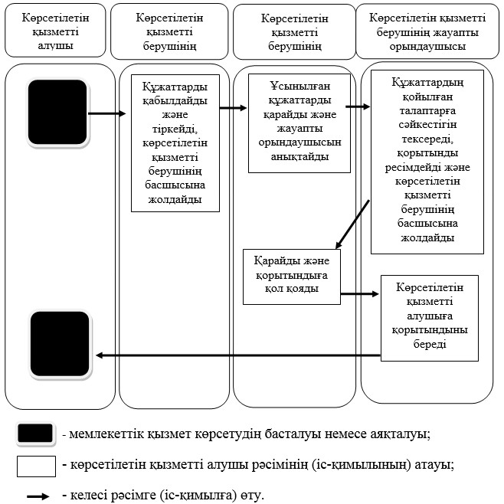

|  |  |
| --- | --- |
|  | Алматы облысы әкімдігінің 2014 жылғы "6" тамыздағы № 289 қаулысымен бекітілген |

**"Мүмкіндігі шектеулі балаларды тәрбиелеп отырған отбасыларға**  
**консультациялық көмек көрсету" мемлекеттік көрсетілетін қызмет**  
**регламенті**  
**1. Жалпы ережелер**

      1. "Мүмкіндігі шектеулі балаларды тәрбиелеп отырған отбасыларға консультациялық көмек көрсету" мемлекеттік көрсетілетін қызметті (бұдан әрі – мемлекеттік көрсетілетін қызмет) оңалту орталықтары, психологиялық-педагогикалық түзету кабинеттері (бұдан әрі – көрсетілетін қызметті беруші) көрсетеді.  
      Мемлекеттік көрсетілетін қызмет Қазақстан Республикасы Үкіметінің 2014 жылғы 23 мамырдағы №538 қаулысымен бекітілген "Мүмкіндігі шектеулі балаларды тәрбиелеп отырған отбасыларға консультациялық көмек көрсету" мемлекеттік көрсетілетін қызмет стандарты негізінде (бұдан әрі – Стандарт) көрсетіледі.  
      2. Мемлекеттік көрсетілетін қызметтің нысаны – қағаз түрінде.  
      3. Мемлекеттік қызмет көрсетудің нәтижесі мүмкіндігі шектеулі балаларды тәрбиелеп отырған отбасыларға консультациялық көмек көрсету жөніндегі жазбаша қорытынды (бұдан әрі – қорытынды) болып табылады.

**2. Мемлекеттік қызмет көрсету процесінде құрылымдық бөлімшелер**  
**(қызметкерлер) мен көрсетілетін қызметті берушінің іс-қимыл**  
**тәртібін сипаттау**

      4. Көрсетілетін қызметті алушының Стандарттың 9-тармағына сәйкес құжаттар топтамасымен бірге жүгінуі, мемлекеттік қызмет көрсету бойынша рәсімді (іс-қимылды) бастауға негіздеме болып табылады.  
      5. Мемлекеттік қызмет көрсету процесінің құрамына кіретін әрбір рәсімнің (іс-қимылдың) мазмұны, оны орындаудың ұзақтығы:  
      1) құжаттарды қабылдау, тіркеу және көрсетілетін қызметті берушінің басшысына бұрыштама қолын қою үшін жолдау. Нәтижесі – көрсетілетін қызметті берушінің басшысына құжаттарды жолдау. 10 (он) минуттан аспайды;  
      2) ұсынылған құжаттарды қарау және жауапты орындаушысын анықтау. Нәтижесі – көрсетілетін қызметті берушінің жауапты орындаушысын анықтау. 10 (он) минуттан аспайды;  
      3) құжаттардың қойылған талаптарға сәйкестігін қарау, мүмкіндігі  
      шектеулі балаларды тәрбиелеп отырған отбасыларға консультациялық көмек көрсету жөніндегі қорытынды ресімдеу. Нәтижесі – қорытынды ресімдеу. 25 (жиырма бес) минуттан аспайды;  
      4) құжаттарды қарау, қорытындыға қол қою. Нәтижесі – қорытындыға қол қою. 5 (бес) минуттан аспайды.  
      5) қорытындыны көрсетілетін қызметті алушыға беру. Нәтижесі – қорытындыны беру. 5 (бес) минуттан аспайды.

**3.Мемлекеттік қызмет көрсету процесінде құрылымдық бөлiмшелер**  
**(қызметкерлер) мен көрсетілетін қызметті берушінің өзара**  
**iс-қимыл тәртiбiн сипаттау**

      6. Мемлекеттік қызмет көрсету процесіне қатысатын құрылымдық бөлімшелердің (қызметкерлердің) тізбесі:  
      1) көрсетілетін қызметті берушінің маманы;  
      2) көрсетілетін қызметті берушінің жауапты орындаушысы;  
      3) көрсетілетін қызметті берушінің басшысы.  
      7. Әрбір рәсімнің (іс-қимылдың) ұзақтығын көрсете отырып, құрылымдық бөлімшелер (қызметкерлер) арасындағы өзара іс-қимылдың реттілігін сипаттау осы регламенттің қосымшасы "Мемлекеттік қызмет көрсетудің бизнес- процестерінің анықтамалығында" келтірілген.

|  |  |
| --- | --- |
|  | Мүмкіндігі шектеулі балаларды тәрбиелеп отырған отбасыларға консультациялық көмек көрсету" мемлекеттік көрсетілетін қызмет регламентіне қосымша |

**"Мүмкіндігі шектеулі балаларды тәрбиелеп отырған отбасыларға**  
**консультациялық көмек көрсету" мемлекеттік қызмет көрсетудің**  
**бизнес-процестерінің анықтамалығы**

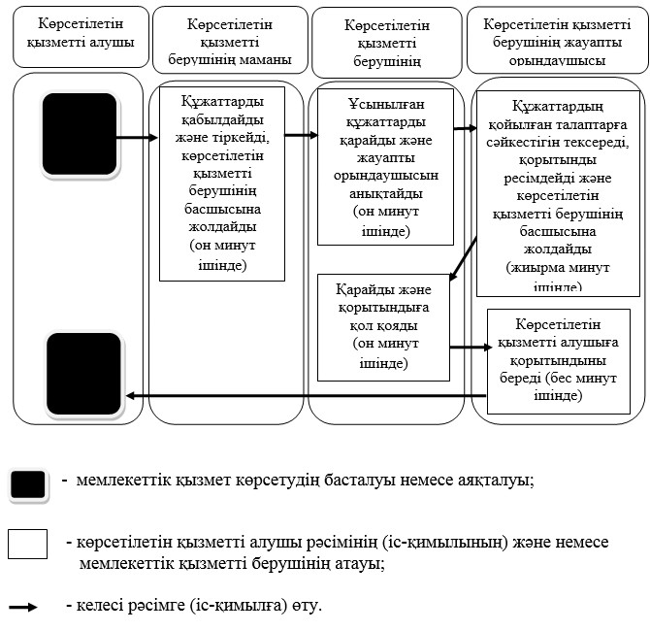

© 2012. Қазақстан Республикасы Әділет министрлігінің «Қазақстан Республикасының Заңнама және құқықтық ақпарат институты» ШЖҚ РМК